Nama : Oktavianus Irvan Sitanggang / 13218071

**FLOWCHART QUIZ 3**

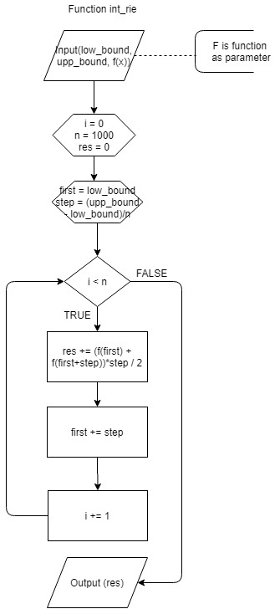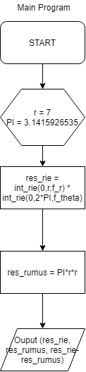



Ket :

1. res_rie – res_rumus adalah error
2. Fungsi int_rie terdapat di halaman 2